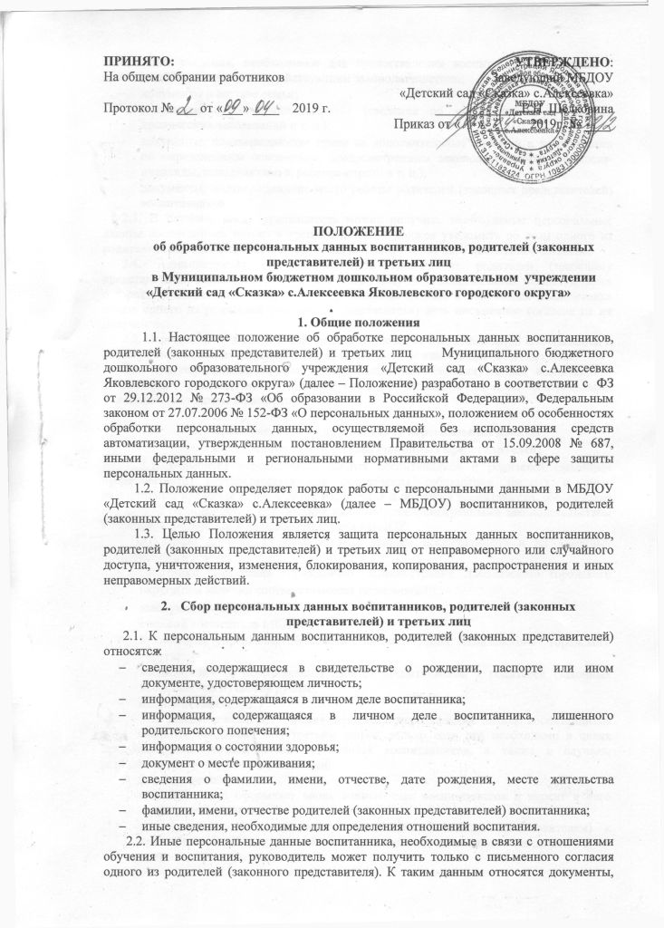
содержащие сведения, необходимые для предоставления воспитанникам гарантий и компенсаций, установленных действующим законодательством:
- документы о составе семьи;
- документы о состоянии здоровья (сведения об инвалидности, о наличии хронических заболеваний и т. п.);
- документы, подтверждающие право на дополнительные гарантии и компенсации по определенным основаниям, предусмотренным законодательством (родители-инвалиды, неполная семья, ребенок-сирота и т. п.);
- документы, подтверждающие место работы родителей (законных представителей) воспитанников.
2.3. В случаях, когда руководитель может получить необходимые персональные данные воспитанника только у третьего лица, он должен уведомить об этом одного из родителей (законного представителя) заранее и получить от него письменное согласие.
2.4. Администрация обязана сообщить одному из родителей (законному представителю) о целях, способах и источниках получения персональных данных, а также о характере подлежащих получению персональных данных и возможных последствиях отказа одного из родителей (законного представителя) дать письменное согласие на их получение.
2.5. Персональные данные воспитанника являются конфиденциальной информацией и не могут быть использованы руководителем или любым иным лицом в личных целях.
2.6. При определении объема и содержания персональных данных воспитанника руководитель руководствуется Конституцией Российской Федерации, федеральными законами и настоящим Положением.

- Хранение, обработка и передача персональных данных
воспитанников иродителей (законных представителей)
3.1. Обработка персональных данных воспитанников и родителей (законных представителей) осуществляется для обеспечения соблюдения законов и иных нормативных правовых актов в целях воспитания и обучения воспитанника, обеспечения его личной безопасности, пользования льготами, предусмотренными законодательством Российской Федерации и локальными актами МБДОУ.
3.2. Право доступа к персональным данным воспитанников и их законных представителей имеют:
- работники управления образования администрации Яковлевского городского округа(при наличии соответствующих полномочий);
- заведующий МБДОУ;
- старший воспитатель МБДОУ;
- бухгалтерия управления образования администрации Яковлевского городского округа;
- воспитатели (к персональным данным воспитанников и родителей (законных представителей) своей группы).
- медицинская сестра.
3.3. ЗаведующийМБДОУ может передавать персональные данные воспитанников и их законных представителей третьим лицам, только если это необходимо в целях предупреждения угрозы жизни и здоровья воспитанников, а также в случаях, установленных федеральными законами.
3.4. Заведующий:
- принимает или оформляет вновь личные дела воспитанников и вносит в него необходимые данные;
- предоставляет свободный доступ родителям (законным представителям) к персональным данным воспитанников на основании письменного заявления.
3.5. При передаче персональных данных воспитанника руководитель, старший воспитатель, воспитатели, медсестра МБДОУ «Детский сад«Сказка» с.Алексеевка» обязаны:
- предупредить лиц, получающих данную информацию, о том, что эти данные могут быть использованы лишь в целях, для которых они сообщены;
- потребовать от этих лиц письменное подтверждение соблюдения этого условия.
3.6. Иные права, обязанности, действия работников, в трудовые обязанности которых входит обработка персональных данных воспитанников, определяются трудовыми договорами, должностными инструкциями и приказом по МБДОУ.

4. Обязанности работников, имеющих доступ к персональным данным
4.1. Работники администрации, имеющие доступ к персональным данным воспитанников и их законных представителей, обязаны:
- не сообщать персональные данные воспитанника третьей стороне без письменного согласия одного из родителей (законного представителя), кроме случаев, когда в соответствии с федеральными законами такого согласия не требуется;
- использовать персональные данные воспитанников, полученные только с письменного согласия одного из родителей (законного представителя);
- обеспечить защиту персональных данных воспитанника от их неправомерного использования или утраты, в порядке, установленном законодательством Российской Федерации;
- соблюдать требование конфиденциальности персональных данных воспитанников;
- исключать или исправлять по письменному требованию одного из родителей (законного представителя) воспитанника его недостоверные или неполные персональные данные, а также данные, обработанные с нарушением требований законодательства;
- ограничивать персональные данные воспитанника при передаче уполномоченным работникам правоохранительных органов или работникам управления образованием только той информацией, которая необходима для выполнения указанными лицами их функций;
- запрашивать информацию о состоянии здоровья воспитанника только у родителей (законных представителей);
- обеспечить воспитаннику или одному из его родителей (законному представителю) свободный доступ к персональным данным воспитанника, включая право на получение копий любой записи, содержащей его персональные данные.
- предоставить по требованию одного из родителей (законного представителя) воспитанника полную информацию о его персональных данных и обработке этих данных.
4.2. Лица, имеющие доступ к персональным данным воспитанника, не вправе:
- получать и обрабатывать персональные данные воспитанников и их законных представителей о его религиозных и иных убеждениях, семейной и личной жизни;
- предоставлять персональные данные воспитанника в коммерческих целях.
4.3. При принятии решений, затрагивающих интересы воспитанника, администрации запрещается основываться на персональных данных, полученных исключительно в результате их автоматизированной обработки или электронного получения.

5. Права и обязанности воспитанников иродителей (законных представителей)
5.1. В целях обеспечения защиты персональных данных, хранящихся у администрации, воспитанники и родители (законные представители) имеют право на:
- требование об исключении или исправлении неверных или неполных персональных данных, а также данных, обработанных с нарушением требований законодательства. При отказе администрации исключить или исправить персональные данные воспитанника родитель (законный представитель) имеет право заявить в письменной форме администрации о своем несогласии с соответствующим обоснованием такого несогласия. Персональные данные оценочного характера законный представитель имеет право дополнить заявлением, выражающим его собственную точку зрения;
- требование об извещении администрацией всех лиц, которым ранее были сообщены неверные или неполные персональные данные воспитанника, обо всех произведенных в них исключениях, исправлениях или дополнениях;
- обжалование в суд любых неправомерных действий или бездействия администрации при обработке и защите персональных данных воспитанника;
- возмещение убытков и/или компенсацию морального вреда в судебном порядке.
5.2. Родитель (законный представитель) обязан сообщать администрации сведения, которые могут повлиять на принимаемые администрацией решения в отношении воспитанника.

6. Хранение персональных данных
6.1. Персональные данные должны храниться на бумажных и электронных носителях с ограниченным доступом:
- документы, поступившие от родителя (законного представителя);
- сведения о воспитаннике, поступившие от третьих лиц с письменного согласия родителя (законного представителя);
- иная информация, которая касается воспитанника,родителя (законного представителя).

7. Ответственность
7.1. Защита прав воспитанников, установленных законодательством Российской Федерации и настоящим Положением, осуществляется судом в целях пресечения неправомерного использования персональных данных воспитанников, восстановления нарушенных прав и возмещения причиненного ущерба, в том числе морального вреда.
7.2. Лица, виновные в нарушении норм, регулирующих получение, обработку и защиту персональных данных воспитанников, привлекаются к дисциплинарной и материальной ответственности, а также привлекаются к гражданско-правовой, административной и уголовной ответственности в порядке, установленном федеральными законами.

